**附件2、「用水管理人員節水技術教育訓練」會場位置圖**

**工業技術研究院產業學院台北學習中心(館前路)**

電話：(02)2737-7311 地址：台北市館前路65號7樓(國泰世華樓上)

交通資訊：

1.【**台鐵/高鐵/台北捷運台北車站**】

於台北站下車後→步行沿途經重慶北路、忠孝一路及館前路→至目的地(約800 公尺/11分鐘)。

2.【**自行開車-停車資訊**】※每個停車場均需酌收停車費

*台北車站東側地下停車場*-請從中山南路轉北平西路進來。

*台北車站西側地下停車場*-請從館前路直行或忠孝西路左轉,往台北車站車站主建築物的這個方向前進,入口處在左手邊(這裡會看到一堆排班計程車)。

*台北車站西側地上停車場*-請從承德路往火車站的方向直行,在轉彎處前的缺口直接左轉進入;或是如上頭的地方進入後,再直行。

*台北火車站站前廣場B2停車場*-從中山北路轉北平西路再轉到公園路這個方向進入,於天成飯店附近‧,轉彎處右轉後。即可



圖1、工業技術研究院產業學院台北學習中心(館前路)交通位置圖

彰化濱海工業區服務中心

**經濟部工業局污染防治人才培訓中心**

電話：(04)2350-4558 地址：台中市南屯區工業二十七路17號

交通資訊：

1.【大眾運輸】

***高鐵***

於高鐵台中站下車後建議搭乘計程車至會場(9.8 公里/16分鐘)。

***台鐵***

於台中火車站搭乘27及49路公車於台中工業區內環隆科技站下車走入。又該兩路公車在朝馬均設有停車站。

2.【自行開車】

中山高速公路北上(南下)南屯交流道往龍井方向直走五權西路三段右轉工業區27路即抵達目的地。

中二高龍井交流道往台中方向直走中龍路左轉中蔗路直走進入五權西路三段左轉進入工業區27路即抵達目的地。

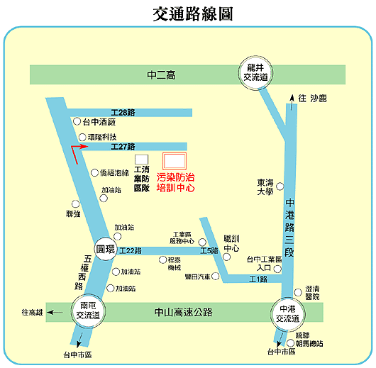

圖2、經濟部工業局污染防治人才培訓中心交通位置圖